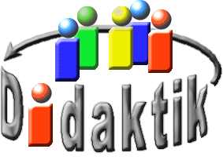
UNIVERSITÄT
BAYREUTH
Seminar „Übungen im Vortragen – AC“

Anorganische Pigmente
Stefan Reber, WS 01/02; Fabio Meissner, WS 20/21
Gliederung
1 Pigmente 2
2 Prinzipien der Farbigkeit 2
2.1 Farbigkeit durch Aufhebung der Entartung von d-Orbitalen in Komplexen 2
2.2 Farbigkeit durch Radikal-Anionen 4
2.3 Farbigkeit durch intramolekulare Elektronen-Übergänge 5
3 Praxis-Bezug 7

Einstieg 1: Johann Wolfgang von Goethe formulierte es folgendermaßen: „Farben sind Taten des Lichts“. Das bedeutet, dass es zu keiner Farb-Wahrnehmung kommen würde, gäbe es nicht das Licht, bei dem es sich laut Isaak Newton um ein „Sammelsurium“ vieler elektromagnetischer Schwingungen verschiedener Wellenlängen handelt.

380nm 450nm 500nm 550nm 600nm 650nm 700nm 750nm
Abb. 1: Spektrum des sichtbaren Lichts
Das weiße oder besser gesagt farblose Licht ist nur der Energie-Träger für die Information Farbe, die erst im Empfangsapparat (Auge-Gehirn) erzeugt wird. So kommt es, dass das von einem Blatt Papier remittierte Licht die Information „weiß“ meldet. Erst wenn nennenswerte Anteile (bestimme Wellenlängen) aus dem Spektrum fehlen, dadurch, dass sie von einem Farb-Träger (z. B. Pigment) selektiv absorbiert wurden, entsteht ein Farb-Eindruck, der der absorbierten Wellenlängen des reflektierten Lichts im Wahrnehmungsbereich unserer Augen, der sich von ca. 380 nm bis ca. 770 nm erstreckt.
In Abb. 2 ist das Zustandekommen von Farbeffekten durch ein unterschiedliches Absorptions- und Reflektionsverhalten verschiedener Pigment-Typen dargestellt. Weißpigmente zeichnen sich durch eine sehr geringe Lichtabsorption aber hohe Lichtstreuung aus. Buntpigmente erscheinen uns in der Komplementärfarbe der absorbierten Wellenlänge und Schwarzpigmente absorbieren das gesamte sichtbare Licht, weshalb kein Licht reflektiert wird, das von unserem Auge wahrgenommen werden kann.
Weißpigment
Buntpigment
z.B. Grünpigment
Schwarzpigment
Abb. 2: Absorptions- und Reflektionsverhalten unterschiedlicher Pigment-Typen
Einstieg 2: Malkasten-Farbflecken auf der Kleidung lassen sich sehr leicht mit reinem Wasser auswaschen, sogar wenn diese bereits eingetrocknet sind. Bei Rotweinflecken ist das nicht ohne weiteres möglich. Demzufolge müssen zwei unterschiedliche Farbmittel vorliegen, welche sich sowohl chemisch als auch physikalisch unterscheiden.

Pigmente
Pigmente sind feinteilige Farbträger, die in Löse- oder Bindemitteln praktisch unlöslich sind und somit als sehr kleine Kristalle vorliegen. Sie bestehen mit Ausnahme der „metallischen“ Pigmente (Al, Cu, α-Messing), der „Magnet-Pigmente“ (z. B. γ-Fe₂O₃, Fe₃O₄/Fe₂O₃, Cr₂O₃) und den „Farb-Rußen“ im Wesentlichen aus Oxiden, Oxidhydraten, Sulfiden, Sulfaten, Carbonaten und Silikaten der Übergangsmetalle. Die unlöslichen Feststoffpartikel mit Korngrößen zwischen 0,5 und 2 μm werden in Bindemitteln suspendiert und liegen nach dem Trocknen der Farbe als Malschicht auf einem Substrat vor. Die Farbigkeit ergibt sich durch Absorption und Reflektion des sichtbaren Lichtes.

Prinzipien der Farbigkeit

Farbigkeit durch Aufhebung der Entartung von d-Orbitalen in Komplexen
Im Tetraquakupfer(II)-dichlorid [Cu(H₂O)₄]Cl₂ ist das zentrale Kupfer-Kation quadratisch von 4 Wasser-Liganden umgeben.
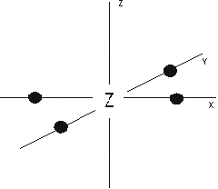
Abb. 3: Struktur quadratischer Komplexe [1], Z = Zentral-Atom = Cu²⁺, Liganden = H₂O
In diesem quadratischen Liganden-Feld tritt, wie auch im oktaedrischen, eine Aufspaltung der fünf entarteten d-Orbitale in die zwei energetisch verschiedenen Gruppen von d-Orbitalen auf. Hierbei wird durch die Annäherung der vier Liganden in Richtung der x- und y-Koordinatenachse der d_{x}²-_{y}²-Zustand energetisch erhöht, die restlichen Zustände energetisch erniedrigt. Die geringste Erniedrigung erfährt hier der Zustand d_{xy}. Die mit der z-Achse verknüpften, entarteten Zustände d_{xz} und d_{yz} liegen somit zwischen dem Zustand d_{xy} und dem energetisch am günstigen gelegenen Zustand d_{z}². Da die Energie, die erforderlich ist, um ein Elektron aus einem energetisch günstigeren Zustand in den ungünstigeren Zustand d_{x}²-_{y}² anzuheben, im Vergleich zu den oktaedrischen Komplexen zwar doppelt so groß, aber trotzdem noch klein genug ist, dass die Energie des sichtbaren Lichts ausreicht, erscheint dieser Komplex farbig.
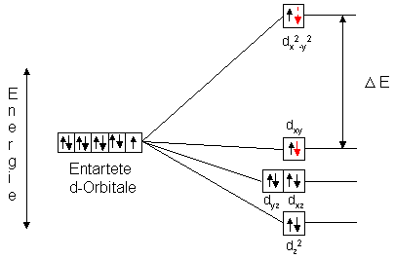
Abb. 4: Ligandenfeld-Aufspaltung im quadratischen Ligandenfeld [1]
Bei dem Grün-Pigment Malachit ist ebenfalls die Aufhebung der Entartung von d-Orbitalen für die Farbigkeit verantwortlich. Das basische Kupfercarbonat kann im Labor synthetisch hergestellt werden, indem Kupfersulfat-Lösung und Natriumcarbonat-Lösung unter starkem Rühren zur Reaktion gebracht werden. Bei dem entstehenden tiefblauen Niederschlag handelt es sich um ein Gemisch aus Kupferhydroxid und Azurit, welche während des Trocknen durch Aufnahme von Kohlenstoffdioxid zu grünem Malachit weiter reagieren. Folgende Gesamtgleichung liegt der Reaktion zu Grunde:
2CuSO₄ + 2Na₂CO₃ + H₂O → 2Na₂SO₄ + Cu₂(CO₃)(OH)₂ + CO₂↑
Malachit
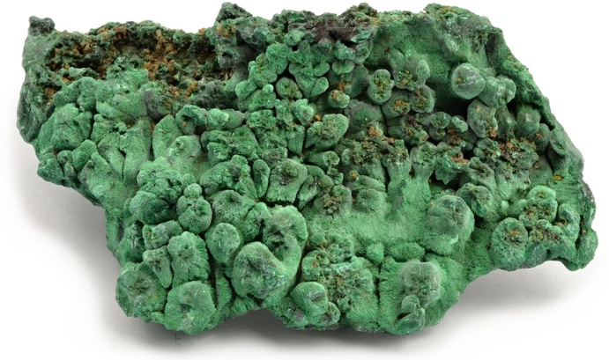
Abb. 5: Malachit-Gestein [7]

Farbigkeit durch Radikal-Anionen
Beispiel: Lasurit-Struktur
Das kostbare Pigment Ultramarinblau spielte besonders in der abendländischen Kunst aufgrund dessen leuchtender und lichtbeständiger Farbe eine große Rolle. Es wurde erstmals aus dem Gestein „Lapis lazuli“ gewonnen. Die Steine wurden zunächst grob zerkleinert und anschließend in mehreren Schritten zermahlen und gesiebt, sodass ein feines Pulver verbleibt. Abgesehen davon wird das Gestein seit prähistorischen Zeiten durch entsprechende Bearbeitung als Schmuckstein genutzt.
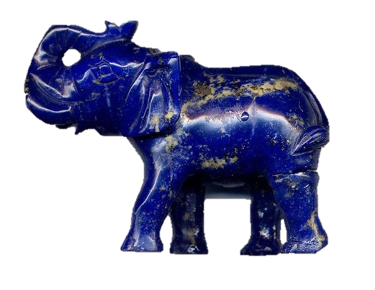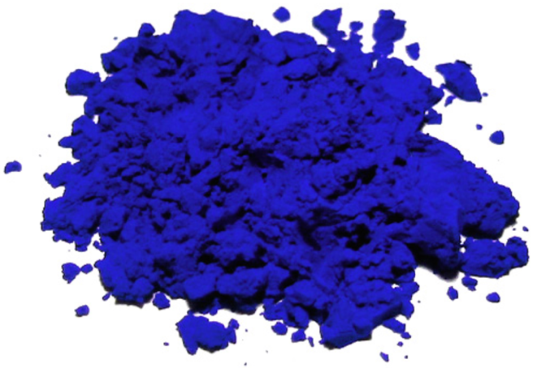
Abb. 6: Ultramarinblau-Pigment [8] (links), Schmuck-Elefant aus „Lapis lazuli“ [9] (rechts)
Bei dem natürlich vorkommendem Lasurit Na₄[Al₃Si₃O₁₂]S₃ handelt es sich um ein schwefelhaltiges Alumosilikat, welches ein - den Zeolithen sehr ähnliches - Silikatgerüst besitzt. Als Grundbausteine dienen SiO₄- bzw. AlO₄-Tetaeder, welche sich eckenverknüpft zu einer ß-Käfig-Struktur zusammenfügen. Werden acht ß-Käfige durch gemeinsame Flächen verbunden, ergibt sich die Lasurit-Struktur, wobei im Zentrum ein Hohlraum entsteht, in den verschiedene Anionen eingelagert werden können. Im Fall des Ultramarinblau erzeugt ein Trisulfid-Radikal (S₃⁻) die blaue Farbe.
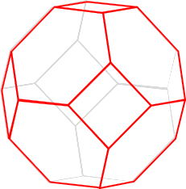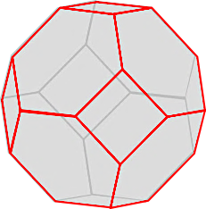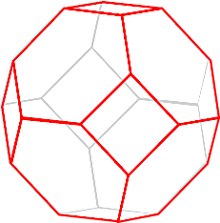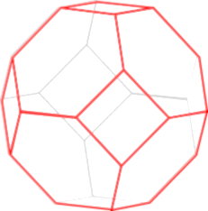
S₃⁻
O
Al, Si
Abb. 7: SiO₄- bzw. AlO₄-Tetraeder (links), ß-Käfig (Mitte), Lasurit-Struktur (rechts)
Das ungebundene Elektron in Radikal-Anionen ist aufgrund der ausgeprägten Delokalisierung (siehe Abb.8) leicht durch die Energie des sichtbaren Lichtes anzuregen. Für das Trisulfid-Radikalanion können folgende mesomere Grenzformeln formuliert werden:
S
S S
S
S S
S
S S
Abb. 8: Delokalisierung des freien Elektrons im radikalischen Polysulfid-Anion
Neben Trisulfid-Radikalanionen (S₃⁻) können auch Disulfid-Radikalanionen (S₂⁻) in den zentralen Hohlraum-Käfig eingelagert werden. Dadurch ergibt sich eine violette Färbung. Bei der Betrachtung des Molekülorbital-Schemas des Disulfid-Anions ist folgende Elektronenverteilung zu erkennen:
3p-Orbitale
3p-Orbitale
π

π*

E
$$h∙ν$$
Abb. 9: Molekülorbitalschema des Disulfid-Anions
In den 3p-Atomorbitalen des Schwefels befinden sich jeweils vier Elektronen. Im Molekülorbital des Disulfid-Anions befinden sich insgesamt neun Elektronen, da das Radikal einfach negativ geladen ist. Die Energie des einfallenden Lichtes regt Elektronen im π-Molekülorbital an. Dabei kann ein Elektron in das energetisch höher liegende π*-Molekülorbital aufsteigen. Das menschliche Auge nimmt die Komplementärfarbe der dazu benötigten Wellenlänge wahr. Die Farbigkeit der Ultramarine ist demzufolge durch π-π*-Elektronenübergänge von Polysulfid-Anionen im Farbzentrum der Lasurit-Käfig-Strukturen zu erklären.

Farbigkeit durch intramolekulare Elektronen-Übergänge
Beispiel: Berlinerblau
Versetzt man eine Lösung des gelben Blutlaugen-Salzes K₄[Fe^{II}(CN)₆] mit Eisen(III)-Salz oder eine Lösung des roten Blutlaugen-Salzes K₃[Fe^{III}(CN)₆] mit Eisen(II)-Salz, so entsteht in beiden genannten Fällen (Mol-Verhältnis 1:1, Gleichgewicht von Fe²⁺ + Fe^{III}(CN)₆³⁻ → Fe³⁺ + Fe^{II}(CN)₆⁴⁻ (A) liegt ganz auf Produktseite) das kolloidal gelöste „lösliche Berlinerblau" K[Fe^{III}Fe^{II}(CN)₆]. Wird ein Überschuss an Fe²⁺(1) bzw. Fe³⁺(2) Ionen zum roten (1) bzw. gelben (2) Blutlaugensalz zugegeben, entsteht ein blauer Niederschlag, „unlösliches Berlinerblau (1)" bzw. „unlösliches Turnbulls Blau (2)", die aber auf Grund der oben beschriebenen Umwandlung (A) identisch sind.
$$\text{1 }{\text{K}}^{\text{+}}\text{+1 }{\text{Fe}}^{\text{3+}}\text{ + 1 }{\left[{\text{Fe}}^{\text{II}}{\left(\text{CN}\right)}_{\text{6}}\right]}^{\text{4-}} \text{⟶}\text{ 1 K}\left[{\text{Fe}}^{\text{III}}{\text{Fe}}^{\text{II}}{\left(\text{CN}\right)}_{\text{6}}\right]$$
$$\text{1 }{\text{K}}^{\text{+}}\text{+} \text{1 }{\text{Fe}}^{\text{2+}} \text{+} \text{1 }{\left[{\text{Fe}}^{\text{III}}{\left(\text{CN}\right)}_{\text{6}}\right]}^{\text{3-}} \text{⟶ }\text{1 K}\left[{\text{Fe}}^{\text{III}}{\text{Fe}}^{\text{II}}{\left(\text{CN}\right)}_{\text{6}}\right]$$
lösliches Berlinerblau
$$\text{Grund: } {\text{Fe}}^{\text{2+}} \text{+ }{\left[{\text{Fe}}^{\text{III}}{\left(\text{CN}\right)}_{\text{6}}\right]}^{\text{3-}} \text{⟶} {\text{Fe}}^{\text{3+}} \text{+ }{\left[{\text{Fe}}^{\text{II}}{\left(\text{CN}\right)}_{\text{6}}\right]}^{\text{4-}}$$
$$\text{Überschuss an} {\text{Fe}}^{\text{3+}}\text{ bzw.} {\text{Fe}}^{\text{2+}} \text{⟶ } {\text{Fe}}_{\text{4}}{\left[\text{Fe}{\left(\text{CN}\right)}_{\text{6}}\right]}_{\text{3}}\text{*14}{\text{H}}_{\text{2}}\text{O}$$
unlösliches Berlinerblau
Abb. 10: Herstellung des löslichen und unlöslichen Berlinerblaus [3]
Im unlöslichen Berlinerblau ist jedes Eisen(II) von 6 CN⁻ oktaedrisch koordiniert. Ein Eisen(III) ist von 6 CN⁻ koordiniert (Koordination über die N-Seite der CN-Gruppe), drei Eisen(III) sind jeweils von 4 CN⁻ und 2 H₂O umgeben. Außerdem befindet sich in jedem Oktanten der Elementar-Zelle ein weiteres H₂O-Molekül.
Im löslichen Berlinerblau ist jedes Eisen(II) oktaedrisch von 6 CN⁻ koordiniert, jedes Eisen(III) ist von 6 CN⁻ über die N-Seite koordiniert. Vier der Oktanten sind mit Kalium-Kationen besetzt.
v
N C
C N
C N
N
C
C
N
C
N
N
C
C
N
C
N
Fe(II) Fe(III) K H₂O
Abb. 11: Struktur von unlöslichem Berlinerblau (links), von löslichem Berlinerblau (Mitte) und
Struktur eines Oktanten der Elementar-Zelle (rechts)
Die intensive Färbung kommt wie in vielen anderen Fällen (z. B. rote Mennige, Wolframblau) durch die gleichzeitige Anwesenheit von zwei Wertigkeitsstufen des gleichen Elements in ein und demselben Komplex zustande. Durch die Anregung mit sichtbarem Licht ist die Übertragung des zusätzlichen Elektrons des Eisen(II) auf das Eisen(III) möglich. Exemplarisch wurde in Abb.12 eine derartige Übertragung dargestellt. Da sich das Kristall-Gitter in alle Raum-Richtungen erstreckt, lässt sich erkennen, dass die Elektronen im gesamten Kristall sehr gut delokalisiert sind.
Abb. 12: Modell eines intramolekularen Redox-Vorgangs im Berliner Blau [2]

Praxis-Bezug

Früher wurden für Maler-Arbeiten hauptsächlich die Pigmente Bleiweiß und Kreide eingesetzt. Als Malmittel diente hierbei hauptsächlich Wasser. Eine gut deckende Farb-Schicht konnte so nur durch wiederholte Anstriche erzielt werden. Einen reinen Kreide-Anstrich kann man heute meist nur noch in Kirchen vorfinden, da hier die Verwendung neuartiger Maler-Farben aus Glaubensgründen teilweise nicht erlaubt ist. Für die Kirchen-Besucher ist dies meist weniger angenehm, da bereits geringste Wand-Kontakte ausreichen, um die Pigmente von der Wand auf die Kleidung zu übertragen. Auf die Verwendung von Bleiweiß wurde trotz des besonderen Glanzes, der guten Deckkraft und des besseren Haftungsvermögens in neuerer Zeit im Innenbereich ebenfalls verzichtet, da festgestellt wurde, dass Bleiweiß giftig ist. Heutzutage finden daher vielmehr Zinkweiß und Titanweiß, auch in Verbindung mit anderen Malmitteln, Verwendung (Tab. 1).
Die heutzutage verwendeten Maler-Farben zeichnen sich aus durch:
- gutes Deck-Vermögen
- beständige Farbechtheit
- hohen Pigment-Gehalt
- hohe Schicht-Dicke
- guter Witterungsschutz
- Wasserdampf-Durchlässigkeit
- Filmschutz gegen Algen
- nur zwei Arbeitsgänge
Erzielt werden diese Eigenschaften durch den Einsatz von neuen Malmitteln auf Acryllack- oder Silikonharz-Basis. Auch die äußerst stabile Molekül-Struktur trägt zur Gewährleistung der Anforderungen bei. Pigmente werden als „Farben der Ewigkeit“ bezeichnet, da diese keine Reaktion mit Luftsauerstoff eingehen und somit resistent gegen Alterungsprozesse sind. In der Glas- und Kunststoff-Fabrikation kommen anorganische Pigmente zum Einsatz, wobei die deckend blickdichte Farbwirkung (Opazität) des Produkts durch Reflektion des sichtbaren Lichts an der Materialoberfläche erzeugt wird.
Tab. 1: Auswahl der früher und heute verwendeten Pigmente
Pigment | chemischer Name | Formel | Entdeckung
Bleiweiß | basisches Bleicarbonat | 2Pb(CO₃)$∙$Pb(OH)₂ | Antike
Zinkweiß | Zink(II)-oxid | ZnO | 1800
Titanweiß | Titandioxid | TiO₂ | Anfang 19. Jhd.
Kreide | Calciumcarbonat | CaCO₃ | Antike
roter Ocker | Eisenoxid | Fe₂O₃ | vor der Antike
Pflanzenschwarz | Holzkohle | C | vor der Antike
Ultramarinblau | schwefelhaltiges Alumosilicat | Na₄[Al₃Si₃O₁₂]S₃ | vor der Antike
Malachit | basisches Kupfercarbonat | Cu₂(CO₃)(OH)₂ | Antike

Zusammenfassung: Bei anorganischen Pigmenten handelt es sich um winzige, unlösliche Feststoffpartikel, die in Bindemitteln suspendiert werden und diesen durch Absorption und Reflektion des sichtbaren Lichtes deren deckende Farbe verleihen. Der entsprechende Farbeindruck kann durch π-π*-Elektronenübergängen, d-d-Übergänge oder intramolekularen Elektronenübergängen entstehen. Pigmente kommen in Lacken, Wandfarben, Ölfarben und bei der Einfärbung von Kunststoffen zum Einsatz.

Abschluss 2: Während ein Farbstoff (im Rotwein) in Textilfasern einzieht und dort aufgrund von Wechselwirkungen mit der Faser auch nach dem Waschen haften bleibt, verhalten sich Pigmente hinsichtlich deren chemischen Struktur wie winzige „Steinchen“, die sich zwar in den Stofffasern verfangen, aber sehr leicht mit reinem Wasser ausgespült werden können.

Quellen:
- Riedel, E.: Anorganische Chemie, 2. Aufl., Walter de Gruyter Verlag, Berlin – New York, 1990
- Holleman / Wiberg: Lehrbuch der Anorganischen Chemie, 91. – 100. Aufl., Walter de Gruyter Verlag, Berlin – New York, 1985
- https://www.seilnacht.com/Lexikon/Berliner.htm; 25.11.2020
- Greenwood, N.N. / Earnshaw, A.: Chemie der Elemente, 1 Aufl., VCH Verlag Weinheim, 1990
- Seel, Fritz; Chemie in unserer Zeit, 8. Jahrg, Nr. 3, 1974
- Stromer, Klaus: Die Wege der Farben. Regenbogen Verlag, o.O., 1994
- https://pixabay.com/de/photos/malachit-edelstein-2775997/; gemeinfrei, 24.01.2021
- https://commons.wikimedia.org/wiki/File:Ultramarinepigment.jpg; gemeinfrei, 24.01.2021
- Lapis lazuli: https://commons.wikimedia.org/wiki/File:Lapis.elephant.800pix.060203.jpg?uselang=de; gemeinfrei, 25.11.2020
- https://www.seilnacht.com/Lexikon/Pigmente.htm; 05.12.2020
- Dirk Reinen, Gottlieb-Georg Lindner: The nature of the chalcogen colour centres in ultramarine-type solids. Chemical Society Reviews, 1998

